Гр 2.3.Устройство Т,О,и ремонт автомобиля (1час) на 12мая 2020
Лабораторная работа №11.Промежуточные соединения.

Промежуточные соединения и карданные передачи
Оси валов муфты сцепления и коробки перемены передачи должны совпадать, т. е. быть соосны. Однако на практике эти валы располагаются с некоторой несоосностью, которая возникает из-за неточности изготовления деталей, погрешности сборки, деформации рам и корпусов, а также взаимного расположения сборочных единиц в процессе эксплуатации. Поэтому возникает необходимость соединения валов не жестко, а с определенной степенью свободы, что позволит компенсировать несоосность соединяемых валов, снизить нагрузки на детали, увеличить срок их службы. Для этого применяют промежуточные соединения — специальные шарниры, которые по числу шарниров бывают одинарные и двойные, а по конструкции — жесткие, мягкие (упругие) и комбинированные. Жесткие шарниры состоят только из металлических деталей, а мягкие имеют упругие неметаллические элементы.
Передачу вращающего момента от коробки передач к главной передаче ведущего моста во многих тракторах и автомобилях обеспечивает карданная передача. Она позволяет компенсировать несоосность и изменение расстояния между осями валов. На рисунке показана схема карданной передачи автомобиля.
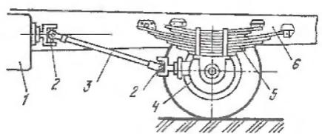
Рис. Схема карданной передачи: 1 — коробка передач; 2 — карданный шарнир; 3 — карданный вал; 4 — задний ведущий мост; 5 — рессора; 6 — рама
Коробка передач установлена на раме автомобиля, а задний мост подвешен к раме на упругих рессорах. При колебаниях нагрузки на автомобиль во время его движения положение заднего моста относительно рамы и оси вторичного вала коробки передач постоянно изменяется. Поэтому для передачи вращающего момента от вторичного вала коробки передач к валу заднего моста необходим дополнительный вал, у которого изменяются длина и угол наклона к продольной оси автомобиля.
Карданная передача (в наиболее простом виде) состоит из карданных шарниров и карданного вала. Карданные шарниры обеспечивают угловое перемещение карданного вала, а свободные шлицевые соединения вилок карданного шарнира с карданным валом — изменение расстояния между шарнирами.
Карданные передачи используют на колесных тракторах, оборудованных приводом на все четыре колеса (К-701, Т-150К, МТЗ-82), и гусеничном тракторе Т-150. Их устройство аналогично устройству карданных передач автомобилей.
В карданную передачу некоторых автомобилей (ГАЗ-53А, ЗИЛ-130 и др.) и тракторов (МТЗ-82) введен дополнительный вал, устанавливаемый на промежуточной опоре. Такая конструкция позволяет укоротить основной вал, уменьшить его вибрацию, повысить надежность и долговечность работы карданной передачи.
Карданный шарнир с игольчатыми подшипниками (рисунок а) состоит из вилок, крестовины, игольчатых подшипников, сальников. Стаканы с игольчатыми подшипниками надевают на пальцы крестовины и уплотняют сальниками. Стаканы фиксируют в вилках стопорными кольцами или крышками, привернутыми к ним винтами. Карданные шарниры смазывают через масленку по внутренним сверлениям крестовины. Предохранительный клапан служит для устранения излишнего давления масла в шарнире.
При равномерном вращении ведущей вилки ведомая вилка вращается неравномерно: за один оборот она дважды обгоняет ведущую вилку и дважды отстает от нее. Для устранения неравномерности вращения и снижения инерционных нагрузок применяют два карданных шарнира.
В приводе к передним ведущим колесам устанавливают карданную передачу равных угловых скоростей. Такая передача автомобилей ГАЗ-66 и ЗИЛ-131 состоит из вилок 2, 5 (рисунок б), четырех шариков 7 и центрального шарика 8. Ведущая вилка 2 представляет собой единое целое с внутренней полуосью, ведомая откована вместе с наружной полуосью, на конце которой закреплена ступица колеса. Ведущий момент от вилки 2 к вилке 5 передается через шарики 7, перемещающиеся по круговым желобам вилок.
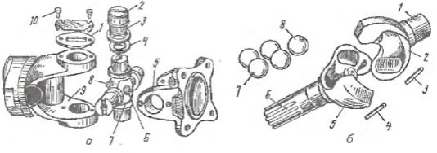
Рисунок. Карданные шарниры: а — карданный шарнир: 1 — крышка; 2 — стакан; 3 — игольчатый подшипник; 4 — сальник; 5, 9 — вилки; 6 — предохранительный клапан; 7 — крестовина; 8 — масленка; 10 — винт; б — карданный шарнир равных угловых скоростей: 1 — внутренняя полуось; 2 — ведущая вилка; 3, 4 — шпильки; 5 — ведомая вилка; 6 — наружная полуось; 7 — шарики: 8 — центральный шарик.
Шарик 8 служит для центрирования вилок и удерживается в неизменном положении шпильками 3, 4. Частота вращения вилок 2, 5 одинаковая вследствие симметричности механизма относительно вилок.
Изменение длины вала обеспечивают свободные шлицевые соединения вилок карданных шарниров с валом.
Задание: Ответить на вопросы
1.для каких целей нужны промежуточные соединения?
2.как устроен карданный шарнир?
Ответы присылать до 15 мая 2020
на эл.почту ieliena.zhukova.64@mail.ru
Или по номеру тел: 89082004500 (Viber или WatsApp/)

